K9R11/3N-230X2

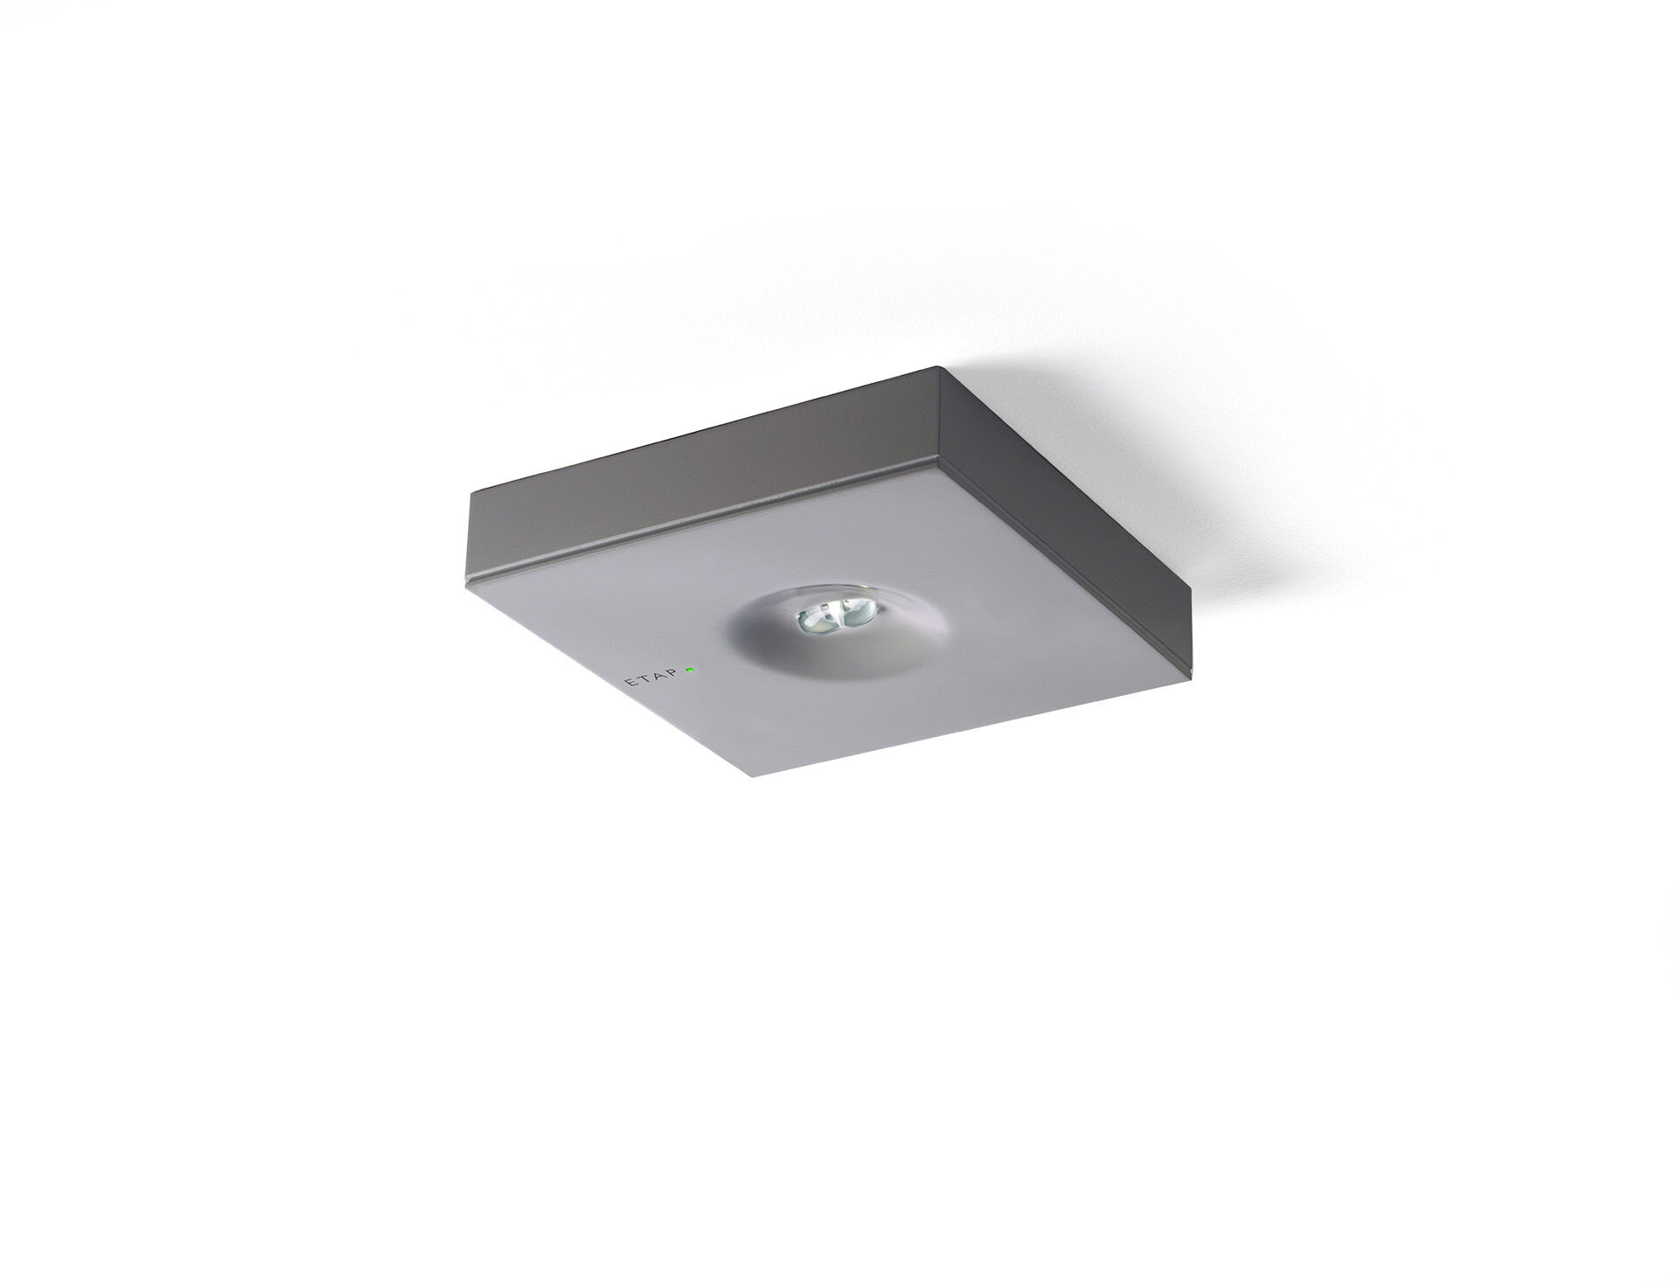
Minimalistisch design vierkant veiligheidsverlichtingsarmatuur voor vluchtwegverlichting. Opbouw. Voor centraal noodnet. Afmetingen: 152 mm x 152 mm x 32 mm. Afdekking van gepoederlakt zamak met verzonken optiek en vlakliggend aspect, basis van polycarbonaat, schroefloze opening, automatische elektrische aansluiting, schroefloze aansluitklemmen (tot 2.5 mm²). Lijnvormige lichtverdeling, geoptimaliseerd voor 1 lux langs de as van de vluchtweg. Lichtopbrengst in noodwerking: 280 lm. Opgenomen vermogen: 3.9 W. Tussenafstand vluchtweg: bij een montagehoogte van 2.8 m bedraagt de verlichtingssterkte op de vloer 1 lux bij een tussenafstand ("b") van 20.7 m. Spanning: 220-230V. Voor gebruik met centraal batterijsysteem op 230 V AC/DC. Isolatieklasse: klasse II. Fotobiologische veiligheid EN 62471: RISK GROUP 1 UNLIMITED. Gepoederlakt zamak gietstuk behuizing, RAL9006 - aluminiumwit (structuurlak). IP-graad: IP42. IK-graad: IK04. Ambient temperature: -20°C - 35°C. Gloeidraadtest: 850°C. 5 jaar garantie op armatuur, driver, lichtbron en batterij (voor autonome armaturen). Certificeringen: CE, ENEC. De armatuur is ontwikkeld en geproduceerd volgens standaard EN 60598-2.22 in een bedrijf dat ISO 9001 en ISO 14001 gecertificeerd is.

